模范人物寻访

在暑假期间我寻访了整条洛阳接最有名的一位退休老师，顾老师。

她在学校任课期间，工作勤勤恳恳，把满腔热情和爱献给了学生们，把勤劳和智慧融入这小小的三尺讲台，使这块沃土上的花儿茁壮成长，竞相绽放。

退休后，把她的爱投入给了慈善事业，她开始了每月一次不间断地敬老工作。每个月顾老师和她的爱心团队都要去一次敬老院帮老人们洗头，理发、剪指甲，洗脚。在帮助瘫痪老人时甚至需要八个志愿者一块儿才能抬得动老人帮老人洗头，洗脚。在洗完一个瘫痪老人后这八个志愿者就像是刚从水里捞出来似的，浑身是汗。而为了剪老人那厚厚的指甲，顾老师就专门为老人买了个专用指甲剪。在每次剪完老人的指甲后，顾老师就回家烧开水把指甲剪放进去消毒，晾干，第二天再放在盒子里。

在每年的冬至，夏至里顾老师都会和她的爱心团队一起去给老人们包馄饨和饺子。今年的夏至正好是一个雷雨天，屋外的风似乎要把房屋吹倒，为了不让敬老院的老人们失望，顾老师和她的团队决定还是来到了敬老院，在厨房洗菜、活馅，包馄饨，一站就是两三个小时。虽然很累顾老师但是看着老人们吃得很开心，这些辛苦也是值得的。

顾老师的行为告诉我，在享受生活的时候应该牢记老一辈曾经的付出。懂得对他人心存感激。尽自己所能帮助别人，回馈社会，

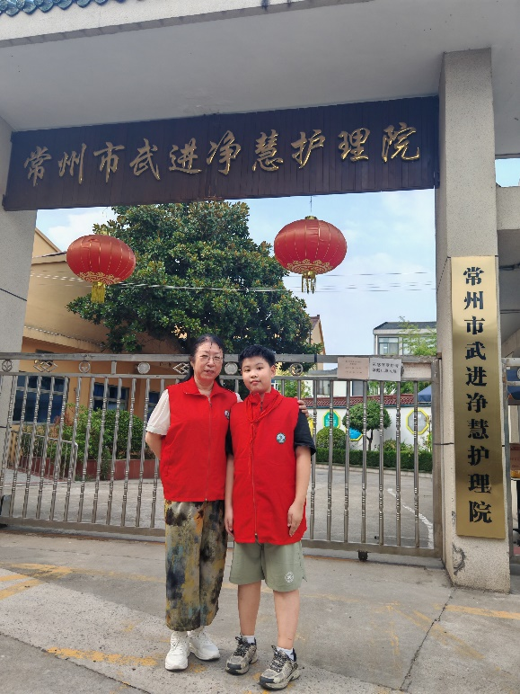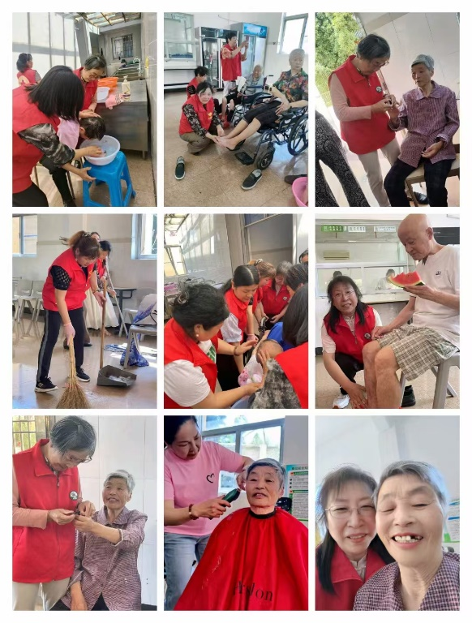 洛阳中心小学

五（5）班 虞思辰